吉林省吉林市初三升学考试第一次模拟训练物理试卷

一、单项选择题（每题2 分，共12 分）
1、下列关于中考体育测试所估测的数据最接近实际的是（ ）
A、测试所用实心球的质量约为2kg B、测试立定跳远满分成绩为4m
C、1000m测试所用时间约为50s D、某同学800m测试后心脏每少跳动约为70次
2、如图所示的四种现象中，由于光的折射形成的是（ ）
轮转动并在磁场中 产生感应电流，将机械能转化为电能，自动输入电网。
9、天然气属于高热值的清洁燃料，我市已有部分机动汽车使用天然气代替柴油或汽油。天然气属于 再生能源。汽车内安装的导航仪是利用 传递的信息获得路线导航图的。
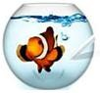
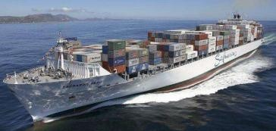
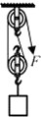
10、小丑鱼颜色艳丽、体型较小，因此水族馆常将它放入球形容器中以便观赏。如图所示，球形鱼缸起到了 的作用，我们看到的小丑鱼是它通过鱼缸形成的正立、放大的 像。

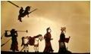
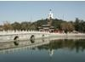
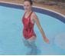
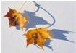
第10 题图 第11 题图 第12题图

A、树叶在地面上的影子 B、人的腿在水中“变短”了 C、景物在水中的倒影 D、皮影在幕布上的影子
3、下列现象中通过热传递方式改变物体内能的是（ ）
A、陨石进入大气层后燃烧发光 B、天冷时人们通常会搓手取暖
C、汽车紧急刹车时轮胎会发热 D、炎热的夏天，柏油路面温度升高4、下列做法中符合安全用电要求的是（ ）
A、用电器电线绝缘皮破损了仍继续使用
B、利用停电时间更换或维修用电器
C、在家庭电路中安装空气开关或保险丝
D、把洗衣机的三脚插头改为两脚插头接在两孔插座上使用5、日常生活中，摩擦有利也有弊。以下属于有害摩擦并需要减小的是（ ）
A、手拿起杯子时，手与杯子之间的摩擦 B、轴转动时，钢珠与轴承之间的摩擦
C、人爬杆时，手与杆之间的摩擦 D、汽车刹车时，车轮与地面之间的摩擦6、为了检测空气中PM2.5的浓度，科技小组的四位同学分别设计了如图所示电路，其中电源电
11、如图所示，一般满载货物的货轮经长江口驶入上海港的过程中。货轮所受到的浮力 ，到达港口卸下货物后，货轮排开水的体积将 。
12、如图所示，小强用10N的拉力将重为15N的物体匀速提升到某一高度，则该滑轮组的机械效率为 ；若增加所提物体的重力，滑轮组机械效率将 。（不计绳重和摩擦）
13、小强把额定功率为100W的电脑接入家庭电路中，它与电视机的连接方式是 联的；电
脑正常工作时，每分钟消耗的电能是 J。
14、如图是某住宅小区内的标志牌：
- 图中A是禁鸣标志，禁鸣是为了防止 的产生；
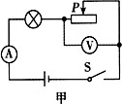
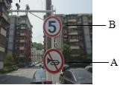
- 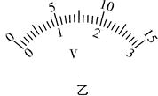图中B是汽车限速标志。按规定，汽车在小区内行驶500m至少需要 s。

压保持不变，R₁是气敏电阻（阻值随PM2.5浓度增大而减小），R₁是定值电阻，现要求PM2.5
第14 题图
第15 题图

浓度越大，电表示数就越大，则符合要求的电路是（ ）
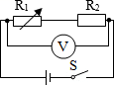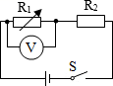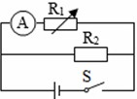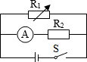
15、如图甲所示的电路中，电源电压保持4.5V 不变，电压表量程为“0～3V”，电流表量程为“0～
0.6A”，灯泡上标有“3.8V10Ω”字样，闭合开关，将滑片P滑到某一位置时，电压表示数如图乙所示，此时灯泡的两端电压为 V；当滑动变阻器断路时， 表可能被烧坏。

三、计算题（每题5 分，共10 分）
16、新能源汽车是正在大力推广的新型交通工具，它具有节能、环保的特点，如图，是一辆停放

A B
二、填空题（每空1 分，共18 分）
第6 题图 C D
在水平地面上的电动汽车，质量为1.6×10 ³kg，每个轮胎和地面的接触面积为2×10 -²m²，g 取
10N/kg，求：
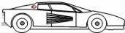
- 汽车的重力；

7、给汽车加油时，能闻到汽油味道，这是 现象；汽车发动机用水做冷却剂，这是利用
了水的 大的性质。
8、我国已成为世界上高铁发展最快，技术最先进的国家。在节能技术上，高铁动车组采用了再生制动方式；动车到站前先停止供电，由于 ，动车会继续向前运行，电机线圈随车
- 汽车对地面的压强。

第16 题图

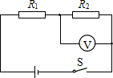
17、如图所示，电源两端电压为12V 并保持不变，电阻R₁的阻值为8Ω，当开关S 闭合时，电压表示数为4V。求：
  - 电阻R₁的电流；
  - 通电10s电流在电阻R₂上产生的热量。

第17 题图

四、简答题（每题 2 分，共 6 分）
18、秋天，晾在室外的被子，如果傍晚不及时取回，会发现被子反而潮湿了，请说明原因。

19、国家规定必须符合下列标准“净重不大于40kg，设计时速不大于20km/h”的电动自行车才可以上路，请你解释，为什么要对电动自行车进行限速规定。

20、在易燃易爆危险性较高的场所工作人员，要求必须先触摸接地的金属器件方可进入工作场所，请用电学知识解释原因。

五、作图、实验与探究题（第21题6分，第22～24题各3分，第25题6分，第26题3分，共
24 分）
21、（1）根据平面镜成像特点，在图甲中画出物体AB 在平面镜中所成的像A′B′；
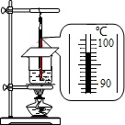
- 请在图乙中画出F₁的力臂；
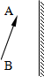
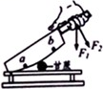
- 请标出图丙中通电螺线管的N极和电源的正极。
23、为了探究近视眼和远视眼的成因，小强和同学课后利用透明橡皮膜、注射器、乳胶管、止水夹等器材制成形状可改变的液体透镜，当蜡烛、光屏和液体透镜如图放置，光屏上出现清晰的烛焰像，此烛焰像应是 （选填“放大”、“缩小”或“等大”）的实像，用注射器向橡皮膜注水，改变液体透镜的凸起程度，发现光屏上的烛焰像模糊了，若把光屏逐渐 （选填“靠近”或“远离”）凸透镜时，光屏上的像又清晰了，此实验说明了 （选填“近视”或“远视”）眼的成因。
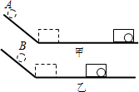
第23 题图 第24题图
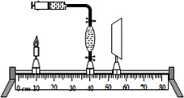
24、小强利用如图所示的装置来验证影响物体动能大小的因素。甲、乙两图装置相同，分别是同一小球先后从A、B 两处由静止滚下，钻入并推动纸盒运动一段距离后静止时的情景。
- 纸盒被推得越远，小球对纸盒 越多，表明小球的动能越大；
- 对比甲、乙两图可知，小球的动能与 有关；
- 若要验证动能大小与另外一个因素的关系，需要添加的一个器材是 。
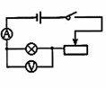
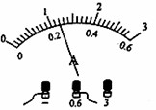
25、小强要测量额定电压为2.5V 小灯泡的电功率。
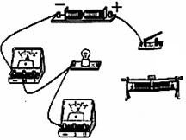
甲 乙 第25 题图 丙
- 按照电路图甲，将图乙中的实物图连接完整。
- 在电路连接过程中，开关应处于 状态。
- 闭合开关前，要把滑动变阻器的滑片移到 （选填“最左端”、“中间”或“最右端”）；
- 实验过程中，当电压表的示数为2V时，对应电流表示数如图丙所示，则小灯泡此时的电功率为 W；要想测出小灯泡的额定功率，接下来的操作是 。
26、小强用天平、量筒和水（ρ水）等器材测干燥软木塞（具有吸水性）的密度时，进行了下列

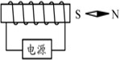
甲 乙 丙第21题图

第22 题图
操作：
  - 用调好的天平测出软木塞的质量m₁；
  - 将适量的水倒入量筒中，读出水面对应的示数V₁；

22、小强在实验室做探究“水沸腾时温度变化特点”的实验时，观察到水沸腾时温度计示数如图所示，则所测水的沸点为 ℃，出现这一结果的原因可能是该处大气压 标准大气压；开始实验时最好装入热水，这样做的好处是 。
  - 将软木塞 在装有水的量筒中，过一段时间后，读出水面对应的示数V₂；
  - 将软木塞从量程中取出并擦干表面，用天平测出质量m₂；。
  - 则软木塞中吸入水的体积是 ；软木塞的密度表达式ρ= 。

吉林省吉林市初三升学考试第一次模拟训练物理参考答案

一、选择题
1、A 2、B 3、D 4、C 5、B 6、C
二、填空题
7、扩散 比热容
8、惯性 切割磁感线（运动）
9、不可 电磁波
10、凸透镜（放大镜） 虚
11、不变 变小（减小）
12、75% 提高（变大、增大）
13、并 6000
14、噪声 360
15、3.3 电压

21、
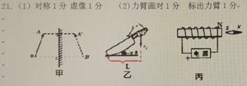
22、98 小于（低于）缩短加热至沸腾的时间
23、缩小 靠近 近视
24、（1）做功 （2）速度 （3）质量不同的小球
25、（1）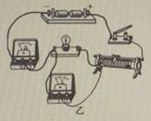（2）断开（3）最右端
（4）0.48 （向左）移动滑片使电压表示数为2.5V
26、（3）浸没
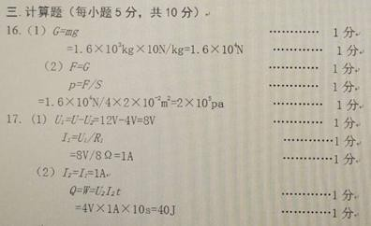
m2 −m1

（5）
ρ
水

m1 或

m1 ρ水

V2 −V1
+m2 −m1

❒
V2 ρ水- V1 ρ水+ m2 −m1

水

四、简答题
18、答：空气中的水蒸气遇冷液化，形成小水珠附着在被子上。
19、答案一：自行车具有惯性，速度越大，刹车时会保持较大速度运动，制动距离远，容易发生交通事故。
答案二：自行车速度越大，动能就越大，发生交通事故时后果更严重。
20、答：金属是导体，能够将人身体上的电荷及时导入大地，避免发生放电现象产生危险。五、作图、实验与探究题

